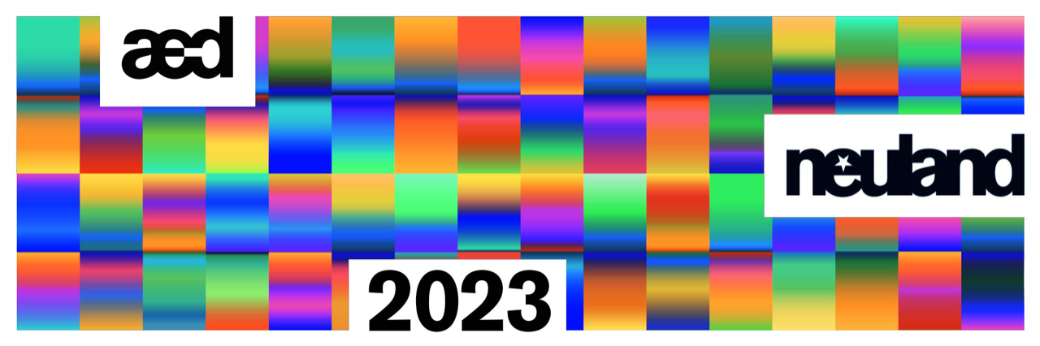
06.10.2022 Presseinformation
Förderung junger Gestalter:innen – aed neuland 2023

Der Nachwuchswettbewerb „neuland“ geht auch 2023 wieder an den Start

Mit Unterstützung der Karl Schlecht Stiftung und weiterer Förder:innen lobt der aed 2023 zum neunten Mal den interdisziplinären Nachwuchswettbewerb „neuland“ aus. Zur Teilnahme berechtigt sind Studierende und Absolvent:innen von Universitäten, Akademien und Hochschulen, die zum Zeitpunkt des Einsendeschlusses am 31. März 2023 nicht älter als 28 Jahre sind. Je eine/n Gold-Preisträger:in gibt es in jeder der fünf ausgelobten Kategorien, diese/r erhält ein Preisgeld in Höhe von 2.000 Euro. Die Preisgelder werden gespendet von Atelier Brückner, PHOENIX, Rat für Formgebung, studiokurbos und Werner Sobek Group. Außerdem gibt es bis zu vier Anerkennungen pro Kategorie. Die Gewinner:innen werden Anfang Juli im Rahmen einer Preisverleihung geehrt und veröffentlicht.

Eine unabhängige Jury bestehend aus 20 anerkannten Fachleuten aus Architektur, Ingenieurwesen und Design entscheidet Ende April 2023 über die Vergabe des Förderpreises „neuland“. Die Gewinner:innen jeder Kategorie werden mit den entsprechenden Jurystatements auf www.aed-neuland.de vorgestellt. Die Studierenden können so für ihre Bewerbungen bereits erste Leistungen aus Wettbewerben präsentieren.
neuland – Förderung junger Gestalter:innen
Die Ausrichtung des Nachwuchswettbs „neuland“ ist bewusst disziplinübergreifend. „Durch den Wettbewerb sollen herausragende junge Gestalter:innen am Beginn ihrer beruflichen Laufbahn gezielt gefördert werden. Gleichzeitig soll der breiten Öffentlichkeit durch die Präsentation der ausgezeichneten Arbeiten ein Einblick in die Breite und Vielfalt von Gestaltung gegeben werden,“ betont die Initiatorin, Silvia Olp. Der Nachwuchswettbewerb wird seit 2013 vom aed ausgelobt.

Veranstalter und Förderer
Der aed ist eine von Stuttgarter Ingenieur:innen, Architekt:innen und Designer:innen gegründete Initiative. Sie beruht auf der Erkenntnis, dass in der Region Stuttgart in den unterschiedlichsten Bereichen eine sehr hohe Gestaltungskompetenz vorhanden ist. Der aed will diese Kompetenz im allgemeinen Bewusstsein verankern und als übergreifende Institution für ihre Förderung wirken. Der aed dient als Mittler und Motor für die Vermittlung guter Gestaltung.

Die Karl Schlecht Stiftung ist eine gemeinnützige Stiftung mit Fokus auf „Good Leadership“. Ihre Leitidee ist die Verbesserung von Führung in Business und Gesellschaft durch humanistische Werte. Vor diesem Hintergrund fördert sie die ganzheitliche, wertebasierte Persönlichkeitsentwicklung von jungen Menschen und angehenden Führungskräften. Dazu unterstützt sie wirkungsorientierte Projekte und Institutionen der Wissenschaft und Bildung. Sie fördert derzeit rund 100 Fremdprojekte sowie eigene Projekte mit jährlich etwa 8 Millionen Euro. Die Karl Schlecht Stiftung mit Sitz in Aichtal und einem Büro in Berlin wurde im Oktober 1998 von Dipl.-Ing. Karl Schlecht gegründet. Der Stifter ist Gründer des Betonpumpenherstellers Putzmeister.

Pressekontakt
Silvia Olp
+49 160 8894377
silvia.olp@aed-stuttgart.de

Weitere Informationen auf www.aed-neuland.de

Abdruck honorarfrei/Beleg erbeten

